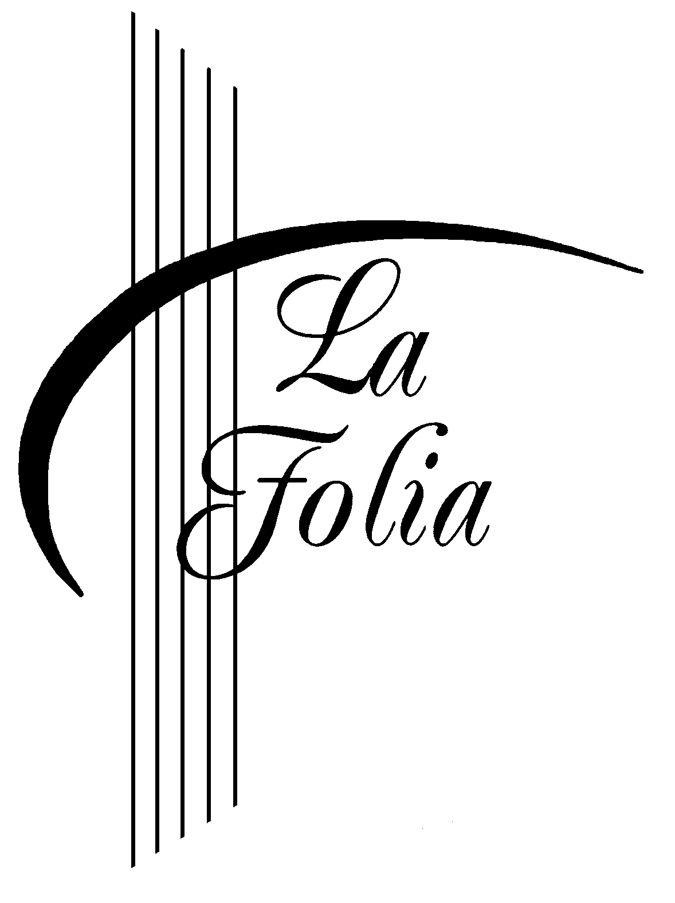
Kammerorchester La Folia

Proben- und Konzertdaten II/2026
Wenn nicht anders vermerkt:
Proben jeweils von 19:30 bis 22:00 Uhr;
Saal der Kreuzkirche, Dolderstrasse 60, 8032 Zürich
 | ja | nein
Montag, 17. August
Montag, 24. August
Montag, 31. August
Montag, 07. September
Montag, 14. September, Knabenschiessen, verschieben auf Dienstag?
Montag, 21. September
Montag, 28. September
Montag, 05. Oktober
Montag, 19. Oktober
Montag, 26. Oktober
Samstag, 31. Oktober ganzer Tag (Ort noch offen)
Montag, 02. November
Montag, 09. November
Montag, 23. November
Freitag, 27. November 19:00 Generalprobe (Ort noch offen)

Samstag 28. November 17:00 Vorprobe
19:30 Konzert Ref. Kirche Uitikon

Sonntag 29. November 15:00 Vorprobe
17:00 Konzert Noch offen

Samstag 5. Dezember 17:00 Vorprobe
19:30 Konzert Neumünster, Zürich
Bitte Absenzen auf das absolut mögliche Minimum beschränken (wünschenswert: max. eine Absenz).

Provisorisches Programm

SolistIn

Anmeldung

Ich melde mich für das Projekt an, werde an den Konzerten mitspielen und an allen von mir mit „Ja“ angekreuzten Proben teilnehmen

Datum Name und Unterschrift

Rückmeldung (An- oder Abmeldung) bis 28.6.26 an mich (simon.weber.39@gmail.com)

